Creatief op de tast - tips voor begeleiding van slechtziende of blinde cursisten

Renske van Dokkum, Koninklijke Visio

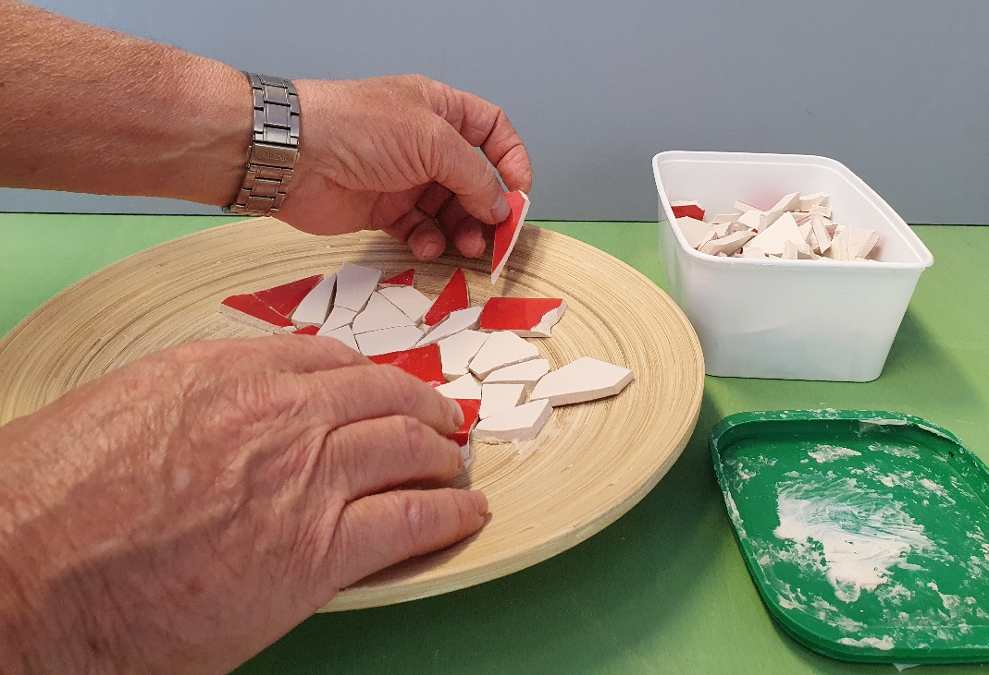

Voor wie?
Dit artikel kan je helpen als je slechtziende of blinde mensen begeleidt bij het doen van een creatieve activiteit. Of wanneer je vragen hebt over hoe om te gaan met een blinde of slechtziende cursist.

Wanneer spreken we van een cursist met een visuele beperking?
In Nederland zijn er ongeveer 625.000 mensen met een verminderd gezichtsvermogen. Hiervan hebben er 158.000 een ernstige visuele beperking. Ze zijn blind en kunnen zich daardoor niet oriënteren op licht en donker. Of ze zijn slechtziend. Ze kunnen zich wel oriënteren op licht en donker maar kunnen niet duidelijk vaststellen wat ze zien. Besef dat er veel verschillende vormen van slechtziendheid bestaan. Die bij iedere slechtziende voor individuele problemen zorgt.
Een blinde of slechtziende cursist begeleiden bij het doen van een creatieve activiteit hoeft helemaal niet moeilijk te zijn. Hieronder lees je enkele eenvoudige tips die een groot verschil kunnen maken. Je zult je zekerder voelen. Wanneer je deze tips toepast zal je begeleiding efficiënter zijn. Je levert een positieve bijdrage aan de participatie van mensen met een visuele beperking.

Tips voor het begeleiden van een cursist met een visuele beperking

1. Beginsituatie

Het is normaal dat je niet meteen weet óf en hoe je een cursist met een visuele beperking kunt helpen. Vraag het gewoon even. De cursist heeft geen medelijden nodig, maar misschien wel een helpende hand. Of misschien ook niet! Besef dat iemand met een visuele beperking een mens is met individuele wensen, gewoonten, verwachtingen en dromen. Net als jij. Dring je hulp niet op. Doe net als anders. Noem bij het begroeten de naam van de cursist. Vermeld direct ook je eigen naam. En je eventuele functie. Als je een hand wilt geven zeg dit dan eerst.

2. Organisatie

- Veel cursisten met een visuele beperking hebben last van direct invallend licht of kunstlicht. Vraag welke werkplek voor de cursist het meest geschikt is.
- Informeer of de cursist de eerste keer naar een vaste werkplek begeleid wil worden. Geef duidelijke aanwijzingen. Zoals links, rechts en naast of voorbij de tafel.
- Loop je mee biedt dan je arm aan zodat de cursist kan inhaken. De cursist loopt dan een beetje achter je en voelt het als je naar links of rechts gaat. Neem de cursist niet zelf bij de arm. Voortgeduwd of -getrokken worden geeft een onveilig gevoel. Geef obstakels of drempels tijdig aan.
- Laat geen overbodig materiaal rondslingeren. Schuif je stoel onder de tafel. Let erop dat je de deur van een ruimte geheel geopend of gesloten houdt. Kastdeuren en lades doe je altijd dicht.
- Een belangrijke regel voor blinden en slechtzienden is dat alles een vaste plaats moet hebben. Zo is alles gemakkelijk terug te vinden. Leg wat je pakt of gebruikt op dezelfde plaats terug.

3. Begeleiding

- Vertel vooraf wat je gaat doen. Vraag de cursist welke visuele functies zijn aangedaan.
- Een knikje of glimlach worden vaak niet gezien. Reageer daarom met woorden of maak geluid.
- Vraag op welke afstand de cursist iets kan waarnemen. Heeft het gebruik van contrast of groter materiaal zin?
- Laat de cursist alles wat relevant is van dichtbij bekijken/betasten.
- Om iets aan te wijzen maak je de cursist bewust van zijn positie. Bijvoorbeeld: “De lijm staat links van je.” Je kunt ook gebruik maken van de klok. Je zegt dan: “De lijm staat op 10 uur.”
- Spreek alle cursisten bij naam aan, zodat duidelijk is tegen wie je praat.
- Denk samen na over het aanpassen van een werkwijze. Technieken die 3D zijn leveren de minste problemen op. De cursist kan het werk met de handen omvatten en zo op de tast werken en controleren.
- Laat de cursist altijd met twee handen werken. Eén hand om de techniek uit te voeren en de andere om controle uit te oefenen.
- Laat de cursist met hand gereedschap werken. Je kunt je werk veilig op de tast controleren wanneer je met een handzaag werkt.
- Vraag altijd eerst toestemming wanneer je de hand van de cursist wilt pakken. Plotseling aangeraakt worden is beangstigend.
- Help de cursist systematisch en georganiseerd te werken. Zorg dat materiaal en gereedschap geordend zijn.
- Geef informatie digitaal mee. De cursist kan dit thuis lezen op een computer met extra software.

4. Evaluatie

Evalueer na een tijdje hoe de cursist de deelname aan de creatieve activiteit ervaart. Inventariseer eventuele knelpunten en bedenk samen mogelijke oplossingen. Geef zelf ook aan waar jij je prettig bij voelt.

Beluister ook de Podcast met communicatie tips
In deze podcast vind je elf tips met voorbeelden hoe je je communicatie met een blinde of slechtziende cursist kunt vergemakkelijken.

Beluister de podcast met communicatietips.

Wil je meer weten?
Lees dan het artikel Creatieve activiteit doen met een visuele beperking op het kennisportaal van Visio. Hierin vind je een overzicht van alle documenten, tips, instructies en podcasts.

Of neem contact op met Koninklijke Visio. Je kunt bij Koninklijke Visio Creatieve Training volgen. Tijdens dit revalidatie onderdeel leer je door het doen van creatieve activiteiten basisstrategieën om je dagelijks handelen te vergemakkelijken en je zelfstandigheid te vergroten.

Heb je nog vragen?
Mail naar kennisportaal@visio.org, of bel 088 585 56 66.
Meer artikelen, video’s en podcasts vind je op kennisportaal.visio.org

Koninklijke Visio
expertisecentrum voor slechtziende en blinde mensen
www.visio.org

